1. ***Учитель:***

Здравствуйте, мои дорогие ребята!

  Меня зовут Наталья Анатольевна.Я – ваша первая учительница.

Я  очень рада вас видеть.

Дорогие дети, вы переступили порог чудесной страны. Путешествуя по ней, вы узнаете много интересного и увлекательного.

- А как же называется эта страна? (страна Знаний) .Сегодня здесь - праздник. -- Кто знает, как называется он? (1 сентября - День знаний

1 сентября - День знаний. Первый урок – урок знаний, на котором вы узнаете все, что необходимо знать каждому ученику. Вот, дети, и для вас пришла пора становиться учениками.

1. ***Знакомство.***

         Давайте все дружно назовем своё имя.  (Называют) Не получилось.

         Давайте все шёпотом назовём свои имена.  (Называют) Снова не получилось.

Да, ребята. Вместе хорошо играть, петь, иногда читать стихи, а вот говорить нужно по одному (Появляется на доске формула-рисунок : Говорим по одному**). Это первое школьное правило**. Человеку становится особенно приятно, когда его слушают. Если мы научимся друг друга слушать, всем нам станет тепло и уютно.

У вас на парте лежит лучик солнышка. Кто умеет писать, напишите на нём своё имя. А кто не умеет, тому помогут друзья по парте или я. Но лучики не могут существовать без солнышка. Давайте его создадим.

Давайте зажигать наши лучи при помощи магнитов-огонёчков (крепим на доску под музыку)

Посмотрите ,какое яркое лучистое солнце засияло у нас в классе ,как оно нам улыбается. 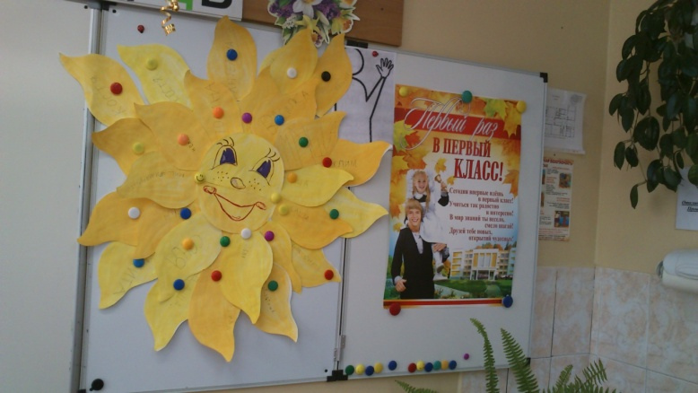

**- А как вы думаете, почему человек улыбается?**

**Когда человек улыбается - это значит, что: ему хорошо; он получил подарок; его хвалят; он сделал доброе дело; получил пятерку. А еще улыбка говорит нам о том, что у нас хорошее настроение. Давайте постараемся, чтобы каждый день в школе начинался с улыбки.**

1. ***Правила первоклассников.***

***Мы продолжаем путешествие по нашей стране* .**

**- Этой страны вы не найдёте ни на одном глобусе или карте. Эту страну вам предстоит открыть с помощью волшебников – учителей. Они научат вас считать, писать, рисовать.**

***В школе много педагогов,***

***Все они тебе помогут.***

***Так что школы не пугайся,***

***Смело в класс свой отправляйся.***

**- По этой волшебной стране могут путешествовать только школьники. В путешествии надо соблюдать правила.**

- А знаете ли вы как нужно вести себя в классе, на уроке. (Выслушиваются мнения детей).

- Что надо сделать, если хочешь ответить? (Поднять руку) Если хочешь выйти из класса? ( Поднять руку и спросить разрешения)

***1.Ну, ребята, чур, молчок!***

***Начинается урок.***

***2.Чтобы стать учеником,***

***Нужно помнить вот о чем.***

***3.На уроке ты сидишь***

***Тихо, тихо, словно мышь.***

***3.Спинка прямо у тебя,***

***Это делайте как я.***

***4.Руки мы вот так кладем***

***И заданий дальше ждем.***

***5.Если хочешь ты сказать,***

**Или выйти, или встать,**

**Надо руку так держать.**

**А чему вы хотите научиться в школе? (высказывания первоклассников)**

***Итак, путешествие в волшебную страну продолжается !******-У вас на партах маленькие кораблики. На них поплывет каждый из вас. Прежде чем отчалить от берега, давайте сделаем кораблики красивыми. Раскрасим их в свой любимый цвет.***

**КОРАБЛИКИ!!!!!!!!!!!! В страну знаний**

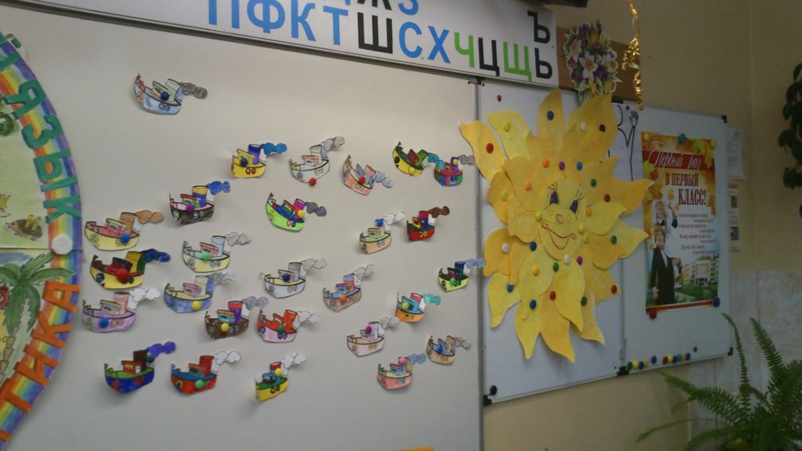

Ученик! Это почетное звание носят все жители страны Знаний и его нужно обязательно заслужить. Итак, сейчас я проверю, готовы ли вы стать учениками. Для этого вы должны преодолеть испытания-загадки

4 **Загадки.**

**Первая моя загадка**

**В этом доме не живут.**

**В нем рисуют и поют.**

**В нем звенит звонок веселый,**

**Этот дом зовется… (Школой)**

**2.**

**В коридоре топот ног,**

**То зовет всех в класс … (Звонок)**

**3.**

**И опять звенит звонок,**

**Это кончился … (Урок)**

**4.**

**После урока непременно**

**Нужна ребятам… (Перемена)**

**5.**

**Кто альбом раскрасит наш?**

**Ну, конечно…. (Карандаш)**

**6.**

**Быть должны всегда в порядке**

**Ваши школьные … (тетрадки)**

**7.**

**До чего же скучно, братцы,  
На чужой спине кататься!  
Дал бы кто мне пару ног,  
Чтобы сам я бегать мог. (Ранец)  
8.**

**Не куст, а с листочками,  
Не рубашка, а сшита,  
Не человек, а рассказывает. (Книга)  
9.**

**Свою косичку без опаски  
Она обмакивает в краски.  
Потом окрашенной косичкой,  
В альбоме водит по страничке. (Кисточка)  
10.**

**У меня обложка синяя,  
На любой странице линия,  
Чтоб помочь ученику  
Ровно вывести строку. (Тетрадка)  
11.**

**Я нужна вам для порядка,  
Зря страницы не листай.  
Там, где я, читай. (Закладка)**

**-** - Хорошо. Вы выдержали испытания и теперь, тоже будете носить почетное звание “**Ученики страны Знаний”.** Здесь вы будете получать каждый день подарки, но это не конфеты и пирожные, это - знания!

***Игра "Собери портфель" физминутка******Итак, дети, если я назову предмет, который нужно взять в школу, вы хлопаете в ладоши. Если этот предмет не нужен в школе, вы топаете ногами.***

Учебники и книжки,   
  
Игрушечная мышка,   
  
Паровозик заводной,   
  
Пластилин цветной,   
  
Кисточки и краски,   
  
Новогодние маски,   
  
Ластик и закладки,   
  
Расписание, дневник.   
  
Собран в школу ученик!

***Отправлялись мы с вами в школьное путешествие от слова (дети, умеющие читать, произносят вслух) дошкольник. Прошли (хором) первое, второе, третье, четвёртое, испытания и опять пришли к слову дошкольник. Как же так? Разве мы сейчас дошкольники? Нет, а кто? (Школьники.) Как же дошкольника превратить в школьника: это и есть пятое задание. Может быть, кто-нибудь догадался? (Убрать буквы д, о). Молодцы! Теперь мы (хором) ШКОЛЬНИКИ!***

***Вы узнаете буквы,***

***Узнаете слоги.***

***Научитесь вы размышлять и читать,***

***И постепенно, понемногу***

***Я научу вас всех считать.***

***Желаю вам быть добрыми, честными и трудолюбивыми.***

***ДО ВСТРЕЧИ.***

